PAYS
Burkina Faso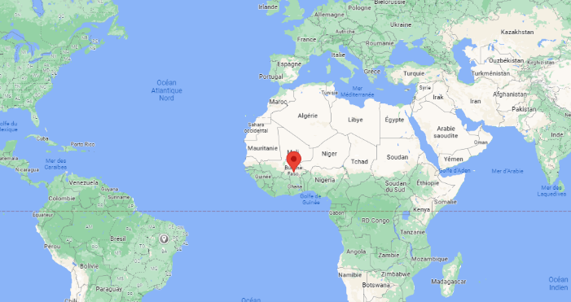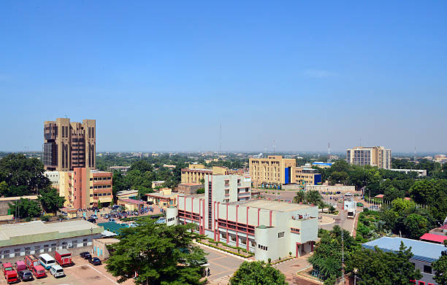
Enfant hors de l'école primaire de Burkina Faso
Années: | Nombres:
2012 | 945661
2013 | 950308
2014 | 941403
2015 | 920171
2016 | 746623
2017 | 746623
